BỘ KHOA HỌC VÀ CÔNG NGHỆ
HỌC VIỆN CÔNG NGHỆ BƯU CHÍNH VIỄN THÔNG
-----------------------------


BÁO CÁO
ĐỒ ÁN MÔN HỌC

ĐỀ TÀI:
XÂY DỰNG KHO DỮ LIỆU THƯƠNG MẠI ĐIỆN TỬ PHÂN TÁN SỬ DỤNG POSTGRESQL/CITUS

Môn học: Cơ sở dữ liệu phân tán
Giảng viên hướng dẫn: Lê Hà Thanh
Sinh viên thực hiện: Nguyễn Ngọc Phương Mã sinh viên: N23DCCN047

TP.HCM, tháng 06/2026
ĐỀ XUẤT Ý TƯỞNG (PROJECT PROPOSAL)
- Bối cảnh và lý do chọn đề tài
Trong thời đại hiện nay, dữ liệu đóng vai trò rất quan trọng trong hoạt động của các hệ thống thông tin, đặc biệt là các hệ thống thương mại điện tử. Mỗi ngày, các nền tảng bán hàng trực tuyến có thể phát sinh một lượng lớn dữ liệu từ nhiều nguồn khác nhau như thông tin khách hàng, đơn hàng, sản phẩm, thanh toán, đánh giá và người bán. Nếu toàn bộ dữ liệu này chỉ được lưu trữ và xử lý trên một hệ quản trị cơ sở dữ liệu tập trung, hệ thống có thể gặp nhiều vấn đề như quá tải, tốc độ truy vấn chậm, khó mở rộng và giảm khả năng chịu lỗi khi lượng dữ liệu tăng lên.
Cơ sở dữ liệu phân tán ra đời nhằm giải quyết các hạn chế trên bằng cách phân chia dữ liệu ra nhiều node khác nhau trong hệ thống. Thay vì chỉ lưu trữ dữ liệu tại một máy chủ duy nhất, hệ thống có thể phân mảnh dữ liệu, sao chép dữ liệu và xử lý truy vấn trên nhiều máy chủ. Điều này giúp tăng khả năng mở rộng, cải thiện hiệu năng truy vấn và nâng cao tính sẵn sàng của hệ thống.
Xuất phát từ thực tế đó, đề tài "Xây dựng kho dữ liệu thương mại điện tử phân tán" được lựa chọn nhằm áp dụng các kiến thức đã học trong môn Cơ sở dữ liệu phân tán vào một bài toán cụ thể. Project sử dụng bộ dữ liệu thương mại điện tử Olist làm dữ liệu đầu vào, sau đó xây dựng quy trình ETL để xử lý dữ liệu và nạp vào kho dữ liệu phân tán sử dụng PostgreSQL kết hợp Citus.
- Mục tiêu đề tài
Mục tiêu chính của đề tài là xây dựng một hệ thống kho dữ liệu thương mại điện tử có khả năng lưu trữ và xử lý dữ liệu theo mô hình phân tán. Cụ thể, đề tài hướng đến các mục tiêu sau:
- Tìm hiểu và trình bày các kiến thức nền tảng liên quan đến cơ sở dữ liệu phân tán, bao gồm các kiến trúc phân tán, sharding, replication, mô hình coordinator-worker và CAP theorem.
- Xây dựng mô hình kho dữ liệu theo kiến trúc Star Schema, trong đó dữ liệu được tổ chức thành bảng fact và các bảng dimension nhằm phục vụ cho các truy vấn phân tích.
- Xây dựng quy trình ETL bằng Python để trích xuất dữ liệu từ các file CSV, xử lý và biến đổi dữ liệu, sau đó nạp dữ liệu vào hệ thống kho dữ liệu.
- Triển khai hệ thống cơ sở dữ liệu phân tán bằng PostgreSQL và Citus, trong đó dữ liệu được phân phối trên nhiều worker node thông qua coordinator node.
- Tích hợp Apache Airflow để điều phối và tự động hóa quy trình ETL, giúp hệ thống có thể chạy pipeline một cách có tổ chức.
- Thực hiện kiểm thử và đánh giá hệ thống thông qua các truy vấn phân tích, kiểm tra dữ liệu phân tán, kiểm tra shard placement, replication và benchmark một số truy vấn phổ biến.
- Phạm vi thực hiện
Trong phạm vi đề tài này, hệ thống tập trung vào việc xây dựng một kho dữ liệu phân tán phục vụ phân tích dữ liệu thương mại điện tử. Dữ liệu đầu vào được lấy từ bộ dữ liệu Olist, bao gồm các thông tin liên quan đến đơn hàng, khách hàng, người bán, sản phẩm, thanh toán và đánh giá.
Về mặt xử lý dữ liệu, đề tài thực hiện các bước chính trong quy trình ETL gồm trích xuất dữ liệu từ file CSV, làm sạch và biến đổi dữ liệu, thiết kế bảng fact và dimension, sau đó nạp dữ liệu vào PostgreSQL/Citus.
Về mặt cơ sở dữ liệu phân tán, đề tài tập trung triển khai mô hình coordinator-worker bằng Citus. Hệ thống sử dụng cơ chế horizontal sharding để phân phối dữ liệu và replication để tăng khả năng chịu lỗi.
Tuy nhiên, đề tài chưa tập trung vào việc xây dựng giao diện người dùng hoàn chỉnh, chưa triển khai hệ thống lên cloud/VPS thực tế và chưa tích hợp đầy đủ các chức năng nâng cao như monitoring, logging, backup tự động hoặc incremental ETL.
- Kiến trúc hệ thống
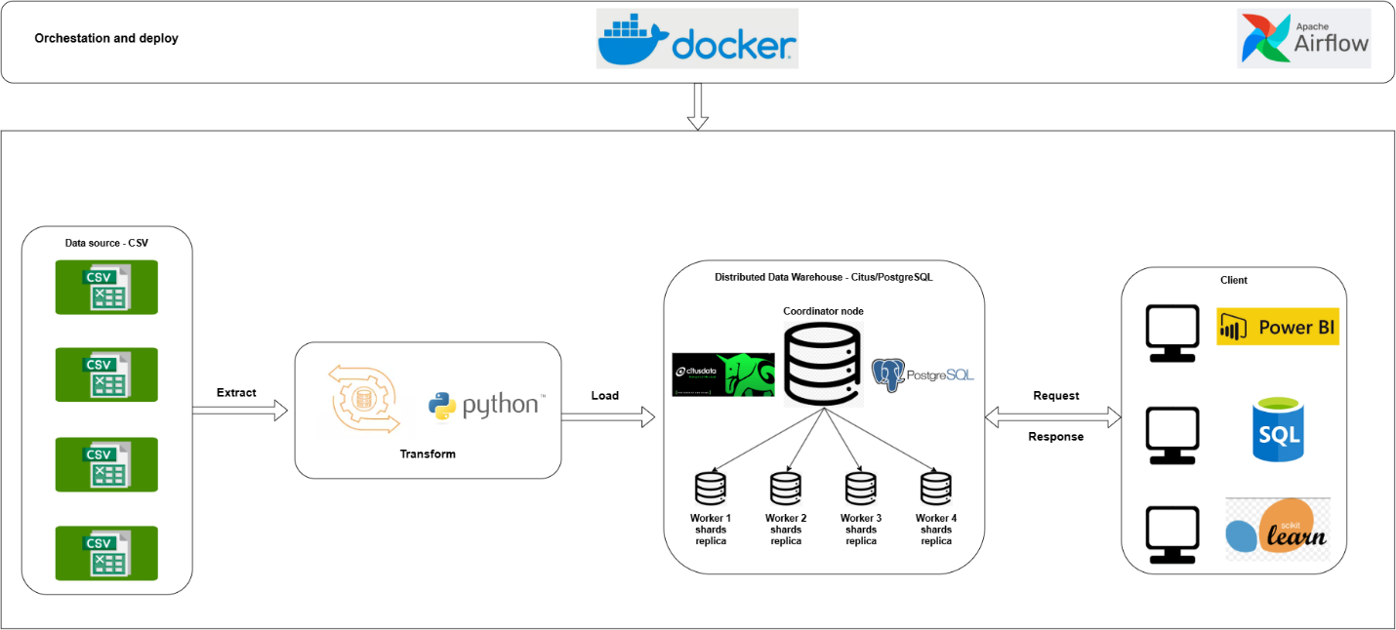
Trong đó:
Công nghệ | Ý nghĩa
Airflow | Điều phối các bước ETL, lên lịch chạy
Python | Xây dựng ETL scripts
Pandas | Đọc, làm sạch và transform dữ liệu CSV
PostgreSQL | Hệ quản trị cơ sở dữ liệu quan hệ
Citus | Extension giúp PostgreSQL distributed table, sharding và worker nodes
Docker/Docker-compose | Triển khai coordinator, worker nodes và Airflow dưới dạng container
Client | Kết nối tới Coordinator node để truy vấn dữ liệu
- Thiết kế dữ liệu
  - Bộ dữ liệu Olist
Trong đề tài này, hệ thống sử dụng bộ dữ liệu Olist làm nguồn dữ liệu đầu vào để xây dựng kho dữ liệu thương mại điện tử. Bộ dữ liệu này mô phỏng hoạt động của một hệ thống bán hàng trực tuyến, bao gồm các thông tin liên quan đến đơn hàng, khách hàng, sản phẩm, người bán, thanh toán và đánh giá.
5.2 Thiết kế Star Schema
Hệ thống sử dụng mô hình: Star Schema
Mô hình này gồm một bảng trung tâm gọi là fact table và nhiều bảng mô tả xung quanh gọi là dimension table.
Fact table là bảng lưu trữ các sự kiện kinh doanh chính, ví dụ như đơn hàng, giao dịch thanh toán hoặc lượt bán sản phẩm. Bảng fact thường chứa các khóa ngoại liên kết đến bảng dimension và các giá trị đo lường như doanh thu, số lượng, phí vận chuyển hoặc điểm đánh giá.
Dimension table là các bảng lưu thông tin mô tả cho các sự kiện trong bảng fact. Ví dụ: thông tin khách hàng, sản phẩm, người bán, thời gian, phương thức thanh toán hoặc đánh giá.
Bảng fact chính là fact_olist_orders, lưu các thông tin giao dịch chính của hệ thống thương mại điện tử. Các bảng dimension gồm:
- dim_customer: thông tin khách hàng và khu vực địa lý.
- dim_seller: thông tin người bán.
- dim_product: thông tin sản phẩm và danh mục.
- dim_date: hỗ trợ phân tích theo ngày, tháng, quý và năm.
- dim_payment: thông tin phương thức và giá trị thanh toán.
- dim_review: thông tin đánh giá của khách hàng.
Mô hình Star Schema giúp đơn giản hóa cấu trúc truy vấn, tăng hiệu quả cho các truy vấn phân tích và dễ dàng mở rộng khi cần bổ sung thêm chiều dữ liệu mới.
- Thiết kế phân tán
Trong hệ thống này, thiết kế Data Warehouse không chỉ dừng lại ở việc tổ chức dữ liệu theo Star Schema mà còn phải xác định cách dữ liệu được phân phối trong môi trường phân tán.
Hệ thống sử dụng kiến trúc coordinator-worker theo hướng shared-nothing architecture.
Chiến lược phân tán:
- Bảng fact_olist_orders là distributed table.
- Dữ liệu fact được horizontal sharding theo order_id.
- Citus chia bảng fact thành nhiều shard và phân bổ trên các worker nodes.
- Replication factor = 2, mỗi shard có 2 placement trên các worker khác nhau.
- Các bảng dimension được khai báo là reference tables.
- Reference tables được replicate tới tất cả worker nodes.
Cách thiết kế này giúp hệ thống vừa có dữ liệu phân tán thật, vừa hỗ trợ replication để tăng khả năng chịu lỗi khi một worker node gặp sự cố.
- Kết quả mong đợi
- Tạo được Data Warehouse theo mô hình Star Schema.
- Load được dữ liệu Olist vào PostgreSQL/Citus.
- Phân tán bảng fact trên nhiều worker nodes.
- Replicate dimension tables tới các worker nodes.
- Truy vấn dữ liệu thông qua coordinator node.
- Chạy được pipeline ETL bằng Airflow.
- Kiểm tra được trạng thái worker nodes, shard và replica placement.
- Cấu hình được role phân quyền như readonly_user, dashboard_user và etl_user.
- Có thể kết nối từ công cụ bên ngoài như DBeaver hoặc Power BI để truy vấn dữ liệu.

